**Des doubles communs**

**Fiche 89a**

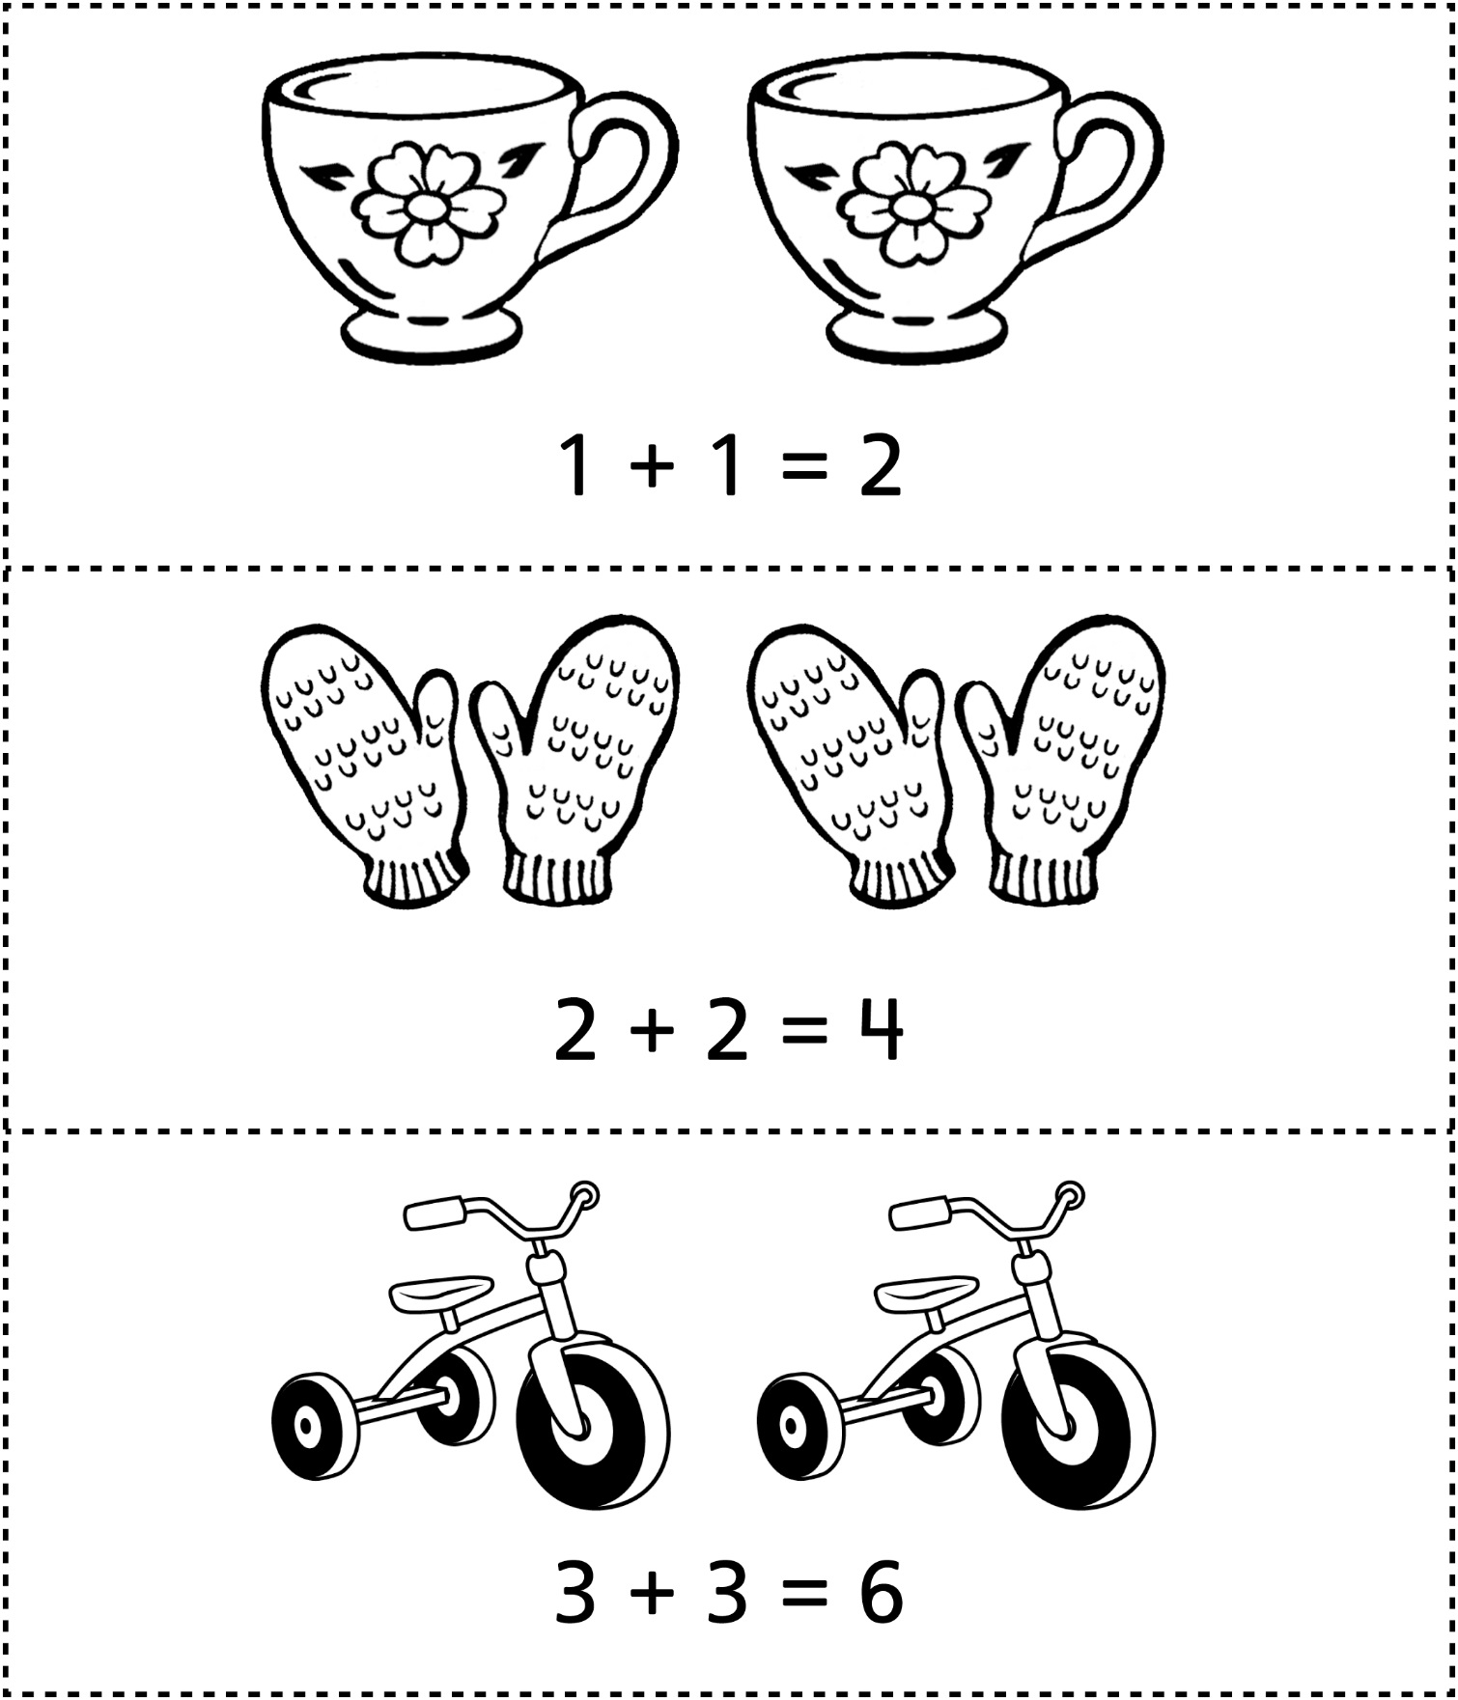

**Des doubles communs**

**Fiche 89b**

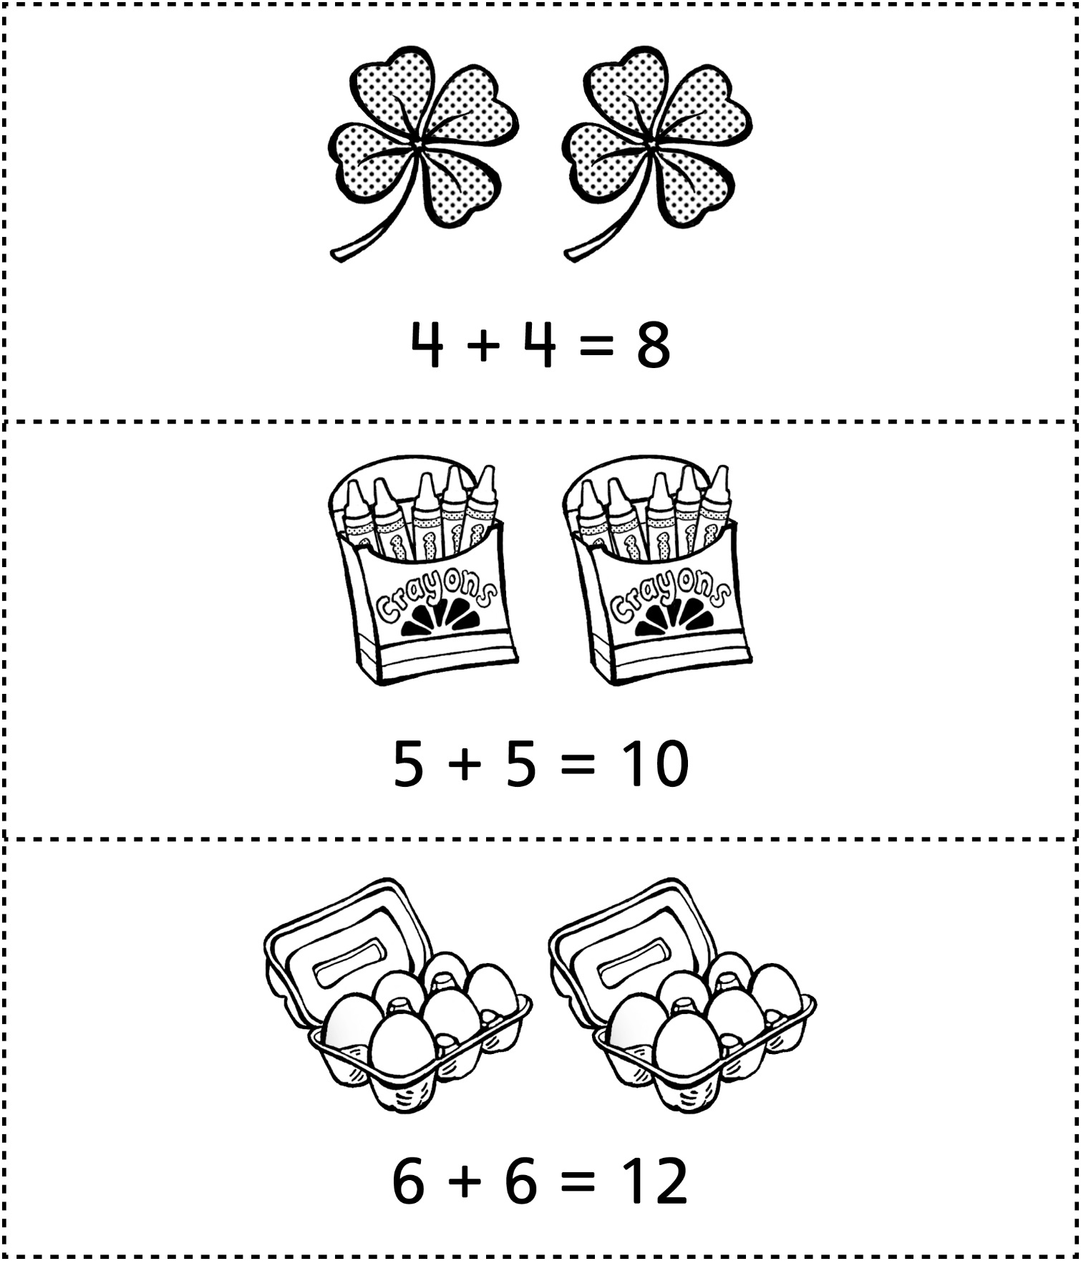

**Des doubles communs**

**Fiche 89c**



